臺南市左鎮區公所
性別意識培力課程成果報告
機關 | 主辦單位：  臺南市左鎮區公所 | 時間日期 | 110年8月24日  10:00-12:00，共計2小時
課程名稱 | 兩公約人權教育訓練-性別平等政策綱領概論 | 講師資訊 | 成功大學周志杰教授
參加對象 | ■一般公務人員 □主管人員 | 參加人數 | 男： 18 人  女： 31 人(志工)  其他： 0 人共計：49人
辦理內容 | - 課程簡介：  本次課程以認識人權等的重要性，提升個人或群體因作為人類，而應享有的權利，讓每個人有平等優質且快樂的成長/生活環境。  本次課程參訓對象為本府各機關單位之一般公務人員，課程進行方式為講座的形式。  - 課程內容摘要：  人權（也稱基本人權、自然權利及人類基本權利）指「個人或群體因作為人類，而應享有的權利」。  人權的許多價值以強化人的能動性並以普世（或曰普適）原則要求所有人應享有此天賦權利。一個人不是只有活著才有人權，死人也有人權，盡管死人人權的具體內容不同於活人人權。針對定義、歷史、爭議事件等演變逐一介紹。  本訓練之課程目標在使一般公務人員具備性別主流化之基本概念，並瞭解CEDAW公約發展背景及內涵、目標與操作架構與業務工作相結合。 | 測驗人數 | 男： 18 人， 39 %  女： 28 人， 61 %  其他：3 人， 0 %  共計： 46 人
 |  | 測驗平均分數 | 前測平均分數：72分  後測平均分數：95分
 |  | 前測結果摘要 | 前測平均分數為72分，依據結果分析，誤答率最高的題目為「和婦女生育權有關」正確答案為「隱私權」
 |  | 後測結果摘要 | 後測平均分數為95分(題目銅前測)，明顯提升。

性別意識培力課程照片
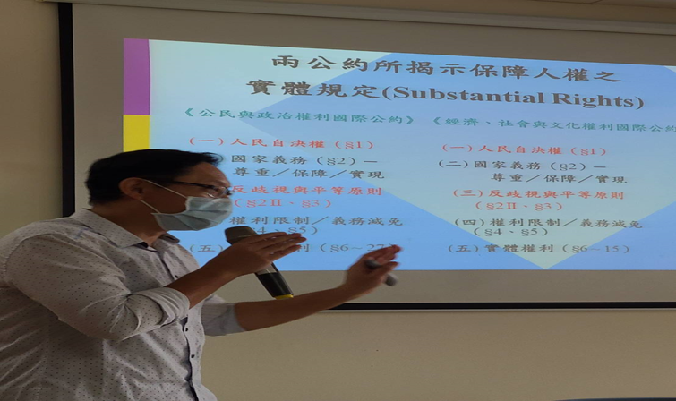
性別意識培力課程照片
